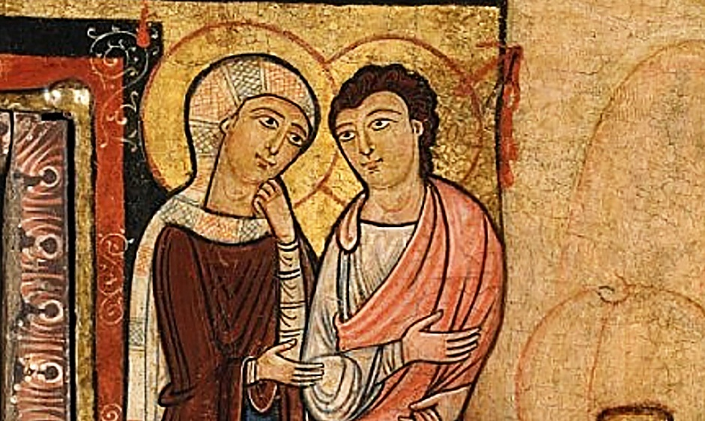

Nos consagramos llenos de gratitud

Asamblea Nacional de la MI
Barcelona, 25 de mayo de 2024

¿Cuándo, Señora nuestra, Inmaculada, todas las almas de este orbe terrestre comprenderán vuestro cariño por ellas, y aún más, aquel Amor y Bondad desde el Calvario?… ¿Cuándo, en fin, oh Madre Inmaculada, cada uno de nosotros retribuirá con amor ardiente vuestro inconmensurable amor, y eso, no sólo con un fugaz y pasajero sentimiento, sino con una total entrega a Ti, Madre de Dios y nuestra, de libre voluntad, a fin de que sólo Tú domines en el corazón de cada uno de nosotros?

Nos consagramos llenos de gratitud

Consagrarse a María, a su Inmaculado Corazón.

La bienaventurada Virgen María vive consagrada incesantemente a ser madre de los creyentes en Cristo Jesús.
Está consagrada a la atención de quienes le ha confiado su Hijo; los acompaña y los cuida con solicitud maternal. María está dedicada, con desvelo continuo, a sus hijos. Ella no ha dejado de ocuparse del encargo recibido estando al pie de la Cruz de su Hijo. Jesús le confió a san Juan, el discípulo amado; en él, estaban los discípulos de la primera hora, los creyentes de la Iglesia naciente, y estábamos representados todos los creyentes que habríamos de llegar al camino del seguimiento de Cristo. María ha vivido entregada incondicionalmente al encargo de su Hijo. Él le pidió que velara por los creyentes, los de ayer y los de hoy, y a quienes irán incorporándose al camino cristiano. Ella es Madre de los creyentes, sí, y lo es de todos los hombres.

La Virgen Inmaculada está consagrada a ser madre de los seguidores de su Hijo. Les está dedicada en cuerpo y alma. Hace todo lo que Jesús pide que haga.

¿Cómo no agradecerle tanto amor y todo el bien que nos procura? ¿Cómo no ser hijos agradecidos?

¿Qué hace por nosotros, la santa Madre de Dios? Esto hace:

María nos mira y nos escucha; nos acompaña y nos cuida; nos auxilia y nos ampara; nos socorre y nos protege; nos aconseja y nos enseña; nos corrige y nos encamina; nos anima y consuela; nos ama…

María nos lleva a Jesús y nos une a él; nos invita a escucharle y a seguirle; nos exhorta a seguir su ejemplo y a que abracemos la cruz con nuestro Señor. Ella hace todos los posibles para purificar y autentificar nuestra vida cristiana…

María, Madre del Amor Hermoso, abre nuestro corazón con la intención de que vivamos atentos a nuestro prójimo. Ella halla alegría viéndonos prontos y generosos a ser caritativos, compasivos y misericordiosos…

María, Virgen Inmaculada, intercede por cada uno de sus hijos: lo hace por ti, por él, por mi… por todos los que invocamos su nombre, y también por quienes no se dirigen a Ella por desconocimiento, por dejadez o por indiferencia…

¿Cómo no agradecer tanto amor? ¿Cómo no llevar en nuestros labios y en nuestro corazón el nombre de María? “¡María!”

¿Cómo no honorificar su dedicación constante por cada uno de sus hijos? Sí, queridos milites, seamos agradecidos con nuestra Madre, la Virgen Inmaculada. Alabemos de corazón su nombre, y hagamos por entregarle nuestro agradecimiento sincero y sentido. Y hagamos esto cada día. Es cierto que nos quedaremos cortos, ya que nunca reconoceremos del todo, como es debido, su entrega maternal.

¿Cómo no confiarnos cada día a su buen hacer de Madre? ¿Cómo no rogarle que nos lleve siempre de su mano? ¿Cómo no pedirle confiadamente que plasme el encargo de su Hijo en cada momento de nuestra vida?

“Madre santa, haz en nosotros aquello que Jesús quiere que hagas. Te rogamos lo realices en bien de la Iglesia universal. Haz en tus hijos, todo el bien que está en ti, y que tú quieres llegue a nosotros. Realiza el bien que tú quieres se haga vida en nosotros”.

Conocemos su respuesta a lo largo de la historia de la Iglesia. Siendo conscientes de lo mucho que ha amado con corazón de Madre, por tanto, ¿cómo no consagrarnos a la Inmaculada? Y consagrarnos llenos de gratitud, pues es tanto lo que nos ofrece. ¿Cómo no consagrarnos a Quién está consagrada a servirnos maternalmente en cada momento? Viendo su solicitud maternal, recibiendo tanto amor como el recibido de sus manos amorosas, ¿cómo no vivir consagrados a Ella?

Y ¿cómo no consagrarnos a la santa Madre de Dios, si es Jesús, nuestro Señor, quien insistentemente lo pidió en las apariciones de Fátima? Fue Cristo quién manifestó este deseo en los mensajes que recibieron los tres pastorcitos: “Consagraos al Corazón Inmaculado de mi santísima Madre”.

“Señor Jesús, este es tu deseo, el que llega hoy, de nuevo, hasta nosotros; nos resuena como llamada apremiante”.

Vivamos con determinación la consagración a la Inmaculada. ¿A qué nos comprometemos viviendo consagrados?

La consagración al Inmaculado Corazón de María es un camino a recorrer, es una vocación a realizar. Entregarnos a Ella significa entrar en un camino de consagración; es decir, es un vivir, cada día, consagrándonos a nuestra Madre y Señora. Ojalá que esta decisión sea nuestra alegría y nuestro empeño cotidiano, siendo fieles a la Inmaculada.

Vivir consagrados a la Inmaculada:

- Es ser hijos agradecidos.

- Es querer vivir verdaderamente todo con Ella; ocurra lo que ocurra, vivirlo todo a la vera de la Madre.

- Es consentir a su amor y dejarse hacer según el querer de la Dispensadora de todas las gracias. Tratando por todos los medios de no poner impedimento alguno a su acción maternal.

- Es asentir a sus llamados, y cooperar en su obra. Es Ella misma quien toma la iniciativa, y nos da parte en el papel que Dios le ha otorgado en la historia de la salvación.

“¿Quiénes somos nosotros, María, para recibir dicha consideración?
¡Estamos agradecidos por este detalle tan precioso, pero a la vez, vivimos con el temor de no serte fieles?”.

Queridos milites, nunca lo olvidemos, la iniciativa viene de nuestra Señora. Nos quiere corresponsables de su obra con la que responde al encargo del Señor. Si vivimos consagrados a Ella, le serviremos alegre y obedientemente, le serviremos con amor filial… Claro está que nuestra respuesta llegará contando con su ayuda; sin ella poco avanzaremos. Sin su favor cundirá el desánimo y el desaliento al vernos tan poca cosa… Si nos acogemos continuamente a su amparo, su intercesión y su ayuda, si vivimos consagrados a nuestra Señora, recibiremos oportunidades a estrenar a cada paso de nuestro camino de milites.

- Es confiarnos y abandonarnos a su entrega maternal. Permitamos que nos conduzca por el camino de la santidad que Dios ha elegido para cada uno. Consintamos a la obra de María. Ella nos conducirá a una mayor unión con Jesús. No dejemos de autorizarle a que nos introduzca en una mayor comunión con Cristo.

- Es acudir a la Inmaculada para darle gracias por todo el bien recibido de sus santas manos; y para confiarle todo lo que va con nosotros, y con nuestro prójimo; para escucharle y aprender de ella que es Madre del Buen Consejo. Con su valiosa ayuda llegamos a comprender y cumplir qué quiere Dios en este momento de mi vida; y qué quiere de nosotros, milites, qué debemos aportar, en el momento actual, siguiendo los llamados de la Iglesia.

- Es dar a conocer a la Inmaculada; testimoniar la alegría de ser suyos; y reparar las ofensas que sufre nuestra Madre, y el dolor que le causan nuestros pecados.

- Es pertenecerle, ser propiedad suya. Es poner toda nuestra vida a su disposición. Es servirle en su obra de Dispensadora de todas las Gracias y Corredentora con su Hijo, Jesucristo.
A los milites de la Inmaculada, nos corresponde poner a su disposición toda nuestra vida: todo lo que somos, tenemos, hacemos, y todo el bien recibido del Señor… Es ofrecerle, en cada momento, nuestra respuesta filial, nuestra disponibilidad, nuestra colaboración, viviendo para ella, y con el anhelo de llegar a ser “cosa y propiedad suya”.

- Es llegar a no pertenecernos, viviendo en olvido de sí, y siendo totalmente de la Inmaculada. “¡Todo tuyo, Madre!”.

Queridos milites, digamos juntos: “Virgen Inmaculada, haz que sea todo tuyo”.

“Virgen Inmaculada, haz que sea todo tuyo”.

“Por favor, Madre, haz que sea todo tuyo”

Cada día, pidámosle que se adueñe de nuestra vida; sí, que ella sea Señora de nuestro existir, que nos haga servidores suyos, sus milites. Le suplicamos que nos vaya trabajando como obró en su siervo san Maximiliano María.

- Es dejar que Ella haga en nosotros su obra de tal manera que su vivir se abra paso en nosotros. A cada uno nos corresponde rogarle que haga su obra en nosotros de tal manera que participemos de su Fiat a Dios y de su vivir entregada totalmente al Señor.

Permitamos que la Inmaculada nos santifique, haciéndonos partícipes de su santidad, de su vida de servidora de Dios. Consintamos que nos moldee para vivir consagrados, como Ella, al reinado del Sagrado Corazón de Cristo. Y si llegase a ser su voluntad, que nos permita vivir en ella (in ipsa), en su pequeñez…

Queridos milites no opongamos resistencia alguna a su obra de Madre, y agradezcamos cada una de sus atenciones; sí, demos gracias continuamente. Y no dejemos de orar con fe y amor a su Corazón Inmaculado, diciendo: “¡Hágase, hágase. Amén!”

Oramos en comunidad:

Bienaventurada Virgen María, que en Fátima te manifestaste a los tres pastorcitos, para ofrecernos tu refugio y tu dirección en el camino hacia Dios, atiende nuestra oración confiada.

Corazón Inmaculado de María, grande como Reina, consolador y tierno de Madre, haz que cada día crezcamos en la Fe inquebrantable a tu Hijo amado Jesucristo, en la Esperanza en una vida eterna después de esta vida y en una Caridad ardiente para con nuestros hermanos. Así uniendo nuestro latido al tuyo, podamos desde nuestra vida irradiar la Bondad, la Belleza y el Bien que Dios Padre ha comunicado por medio del Espíritu Santo.

Te damos gracias por tu presencia alentadora y protectora en la Milicia de la Inmaculada, desde sus orígenes hasta hoy. Por los tesoros de fe y caridad de los milites que nos han precedido y que Tú has llevado a Jesús tu Hijo.

Te damos gracias por tu cercanía, en momentos buenos y malos, cubiertos con tu santo manto.
Te ofrecemos todas nuestras fatigas y alegrías, a Ti que caminaste duramente por la vida.
Te presentamos nuestra pequeñez, los pecados e indiferencias que tenemos con Tu Hijo, a Ti, la Llena de Gracia, y que Tú podrás suavizar delante de Él mismo.

Te pedimos por todas las intenciones de quienes desean consagrarse a Ti, de quienes un día se consagraron, entrando a formar parte de la Milicia de la Inmaculada, de las familias y de los religiosos y sacerdotes a Ti consagrados, y de quienes confían en tu protección y amparo, para que todos nos acerquemos a tu corazón.

Madre de toda bondad, trabájanos para que vivamos cotidianamente consagrados a tu Inmaculado Corazón. Queremos poner, bajo tu guía y tus cuidados, todo los que somos y hacemos, nuestros deseos y proyectos, nuestras fortalezas y debilidades, nuestras alegrías y tristezas, y todo nuestro empeño por ser cada vez más una Familia MILITE.

Te pedimos por todos los miembros de la Milicia de España y de todos los países donde está presente nuestra Familia, para que nuestras oraciones, sacrificios y amor sean para tu gloria y alabanza y para la salvación de los que están lejos de tu calor y consuelo.

Solo de tu mano Virgen María, Madre de Dios y Madre nuestra, podremos avanzar hacia tu Hijo.
¡Corazón Inmaculado de María, vuelca tu atención en quienes van a consagrarse a ti esta tarde, prepara su ser entero para consagrarse totalmente a Ti!

